Самостоятельная работа

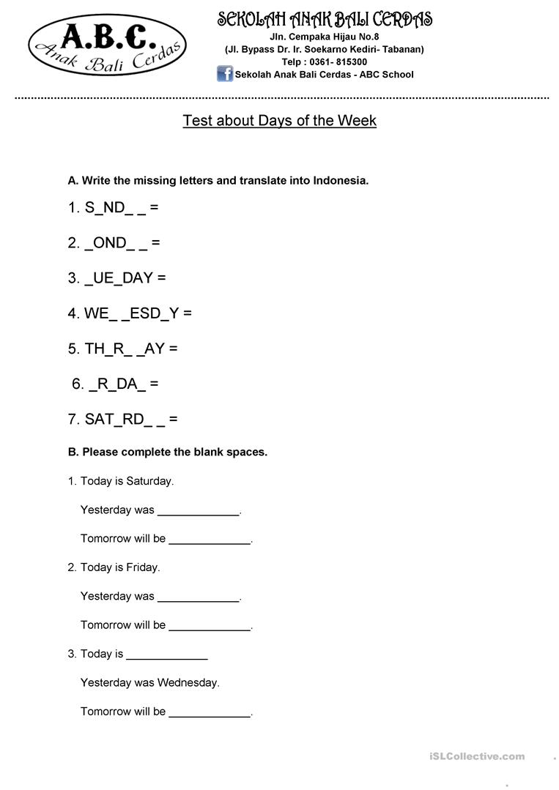1 Задание вставить пропущенные буквы в днях недели и перевести на русский

2 Задание, пример: сегодня Пятница

Вчера был……….

Завтра будет ………….

